***ŠAHOVSKI KLUB SVETA NEDJELJA***

organizira

**4. OTVORENI AMATERSKI TURNIR "RABAC OPEN 2021."**

**i**

**KADETSKI TURNIR DO 13 GODINA**

**+**

**BLITZ TURNIR 04.01.2021.**



* MJESTO I VRIJEME IGRE:**Rabac, hotel „ Valamar Sanfior “ od 02. do 06.01. 2021.godine.**
* SUSTAV NATJECANJA: Turnir se igra po Pravilima šaha FIDE, **švicarskI sustav u** **7 kola**, računalno sparivanje **( program Swiss Manager ).**
* TEMPO IGRE: **90 min po igraču + 30 sekundi dodatka za svaki potez.**
* Turnir će se rejtingirati kod FIDE za osvajanje ELO rejtinga za standardni šah i kod HŠS za nacionalni rejting.
* Turnirski program: **Prijave do 02. 01. 2021. godine do 15.30 sati.**
* **Svečano otvaranje turnira 02. 01. 2021. u 16.50 sati.**

**PRAVO NASTUPA :**  
**NA TURNIRU IMAJU PRAVO NASTUPITI ŠAHISTICE I ŠAHISTI S ELO REJTINGOM MANJIM ILI JEDNAKIM OD 2300 BODOVA NA VAŽEĆOJ REJTING LISTI OD 01.01.2021.! SVI ŠAHISTI I ŠAHISTKINJE MORAJU POSJEDOVATI FIDE ID BROJ !**

**UPISNINA ZA NATJECANJE: 250 HRK** u predprijavi **i 300 HRK** na dan natjecanja. *Igrač sa bijelim figurama dužan je osigurati garnituru za igru i digitalni šahovski sat*

|  |  |  |
| --- | --- | --- |
| **RASPORED IGRANJA** | **NAGRADNI FOND:** | **POSEBNE NAGRADE** |
| **(za sve turnire):** | **17.200 HRK** | Najbolje učesnice: |
|  |  | **1.** 900, **2.** 400, |
| **1.**  02.01. 17.00 | **GLAVNE NAGRADE** | Najbolji veteran(>60): |
| **2.**  03.01. 09.30 | **(U KUNAMA):** | **1.** 600, **2.** 400, **3.** 300; |
| **3.**  03.01. 16.00 | **1.** 4.000 | Najbolji junior(<20): |
| **4.**  04.01. 09.30 | **2.** 2.500 | **1.** 600 |
| **5.**  05.01. 09.30 | **3.** 1.800 | Najbolji (2000 – 2200 rejtinga): |
| **6.**  05.01. 16.00 | **4.** 1.200 | **1.** 600 |
| **7.**  06.01. 09.00 | **5.**  900 | Najbolji (1800 – 2000 rejtinga): |
|  | **6.**  700 | **1.** 600, **2.** 400 |
| **Svečano proglašenje i dodjela nagrada: 06.01. - oko 14.00** |  | Najbolji (1600 – 1800 rejtinga): |
|  |  | **1.** 600, **2.** 400 |
| ***Nagrade nisu kumulativne!*** |  | Najbolji (<1600 rejtinga): |
|  |  | **1**. 300 |

**KADETSKI TURNIR DO 13 GODINA**

* SUSTAV NATJECANJA: Igra se po Pravilima šaha FIDE, **švicarski sustav u** **7 kola,** računalno sparivanje **( program Swiss Manager ).**
* TEMPO IGRE: **60 minuta po igraču + 30 sekundi dodatka za svaki odigrani potez**. Turnir se rejtingira kod FIDE za osvajanje ELO rejtinga za standardni šah i kod HŠS za nacionalni rejting. **U slučaju da na turnirima nastupi jedan ili više šahista / šahistica sa ELO rejtingom od 2200 ili više bodova turnir će se rejtingirati samo za nacionalnu rejting listu HŠS.**
* PRAVO NASTUPA: svi zainteresirani šahisti i šahistice **koji 1. siječnja 2021. godine nisu navršili 13 godina, tj. rođeni 2008. i mlađi**. **Svi zainteresirani moraju posjedovati FIDE ID broj.**

**NAGRADNI FOND: Nagradni fond je 1.200 HRK**.

**1.mjesto** – poklon bon (vrijednost **400 HRK**)

**2.mjesto** – poklon bon (vrijednost **300 HRK**)

**3.mjesto** – poklon bon (vrijednost **200 HRK**)

**Najbolja šahistica** – poklon bon (vrijednost **150 HRK**)

**Najbolji učesnik ŠK Sveta Nedelja** – poklon bon (vrijednost **150 HRK**)

***Nagrade nisu kumulativne!***

UPISNINA ZA KADETSKI TURNIR: **150 HRK u predprijavi.**  
Svaki sudionik dužan je donijeti šahovsku garnituru standardnih dimenzija i ispravan elektronski sat.

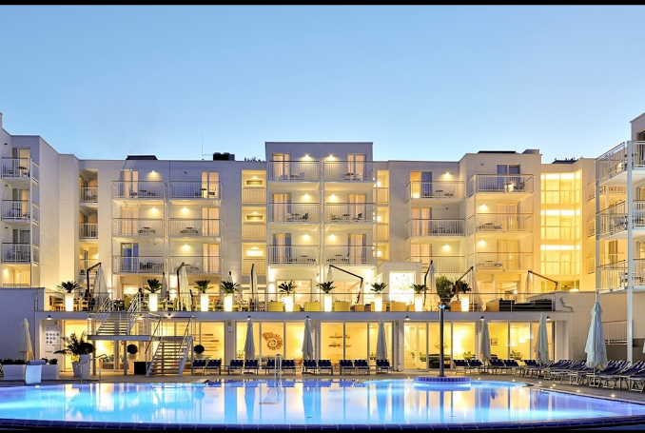

**Smještaj**: **Hotel Valamar Sanfior (4*),** **32 E polupansion** (nadoplata 10 E za puni pansion). U trokrevetnoj sobi mogućnost trećeg ležaja za dijete do 12 godina - 50% popusta za treći ležaj. Ukoliko je dijete u dvokrevetnoj sobi mogućnost drugog ležaja za dijete do 12 godina - 30% popusta.

Rezervacije smještaja na email: [sah.svetanedelja@net.hr](mailto:sah.svetanedelja@net.hr)

**INFORMACIJE I PRIJAVE NA TURNIR**:

*Igor Ševo ( 091/730 9816 ), Ante Radalj ( 098/294-939 ).*